- idea能运行，但debug报错，解决办法：
我也遇到这个问题了，最开始想换个路径，但是根本找不到更改路径的方式，这个路径中的中文还不是我一个区区凡人可以修改的，想改的话估计要重装系统了。
我IDEA是装在D盘的，但这个jar包，是在C盘用户文件夹下Temp文件夹内，猜测是临时生成的。
然后发现不debug的时候是没有这个路径的文件的，所以这俩是debug的时候才生成的。
一阵瞎捣鼓，最后解决了问题。
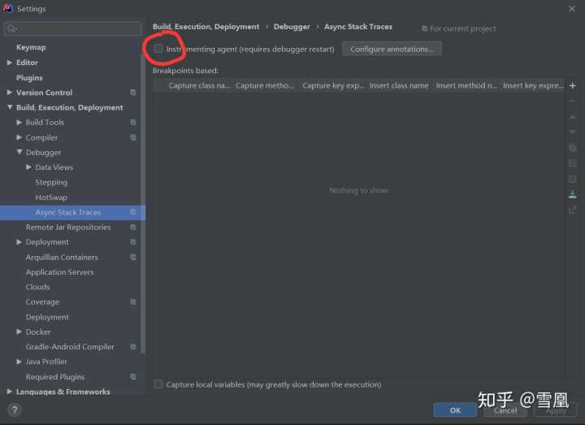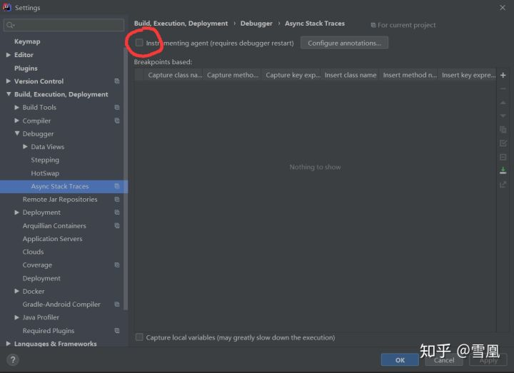
把这个禁用掉。
虽然我也不知道为啥，反正禁用了就可以debug了。

